Отчёт по лобораторной работе №5
  - Создание и процесс обработки программ на языке ассемблера NASM
Пашутина Анна Алексеевна
Содержание

1. Цель работы
Познакомиться с синтаксисом языка программирования ассемблер

2. Выполнение лабораторной работы
- Откроем Midnight Commander
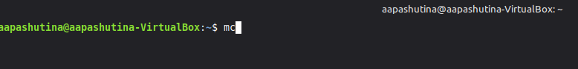
Используем команду mc
- Проверяем, что команда mc сработала верно
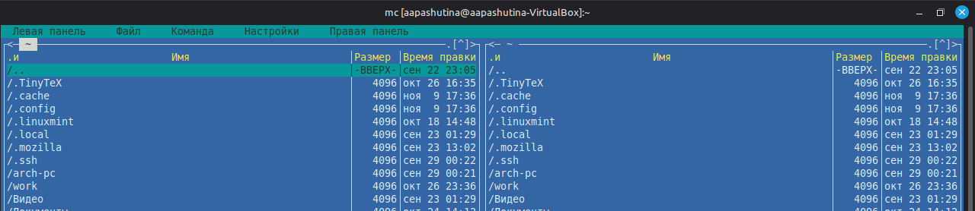
Проверяем, что mc работает. Должно открыться окно Midnight Commander
- Переходим в папку work/arch-pc, где ранее работали
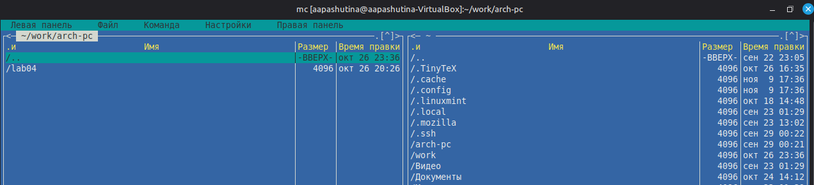
Переход в папку
- Создаем папку lab05
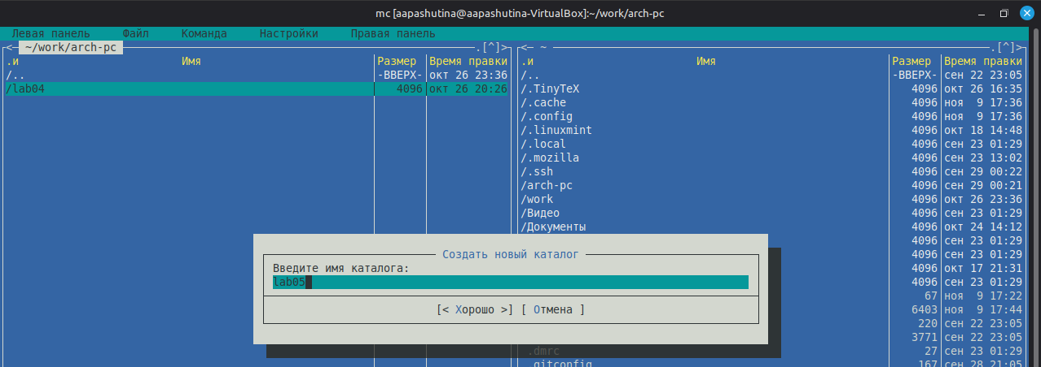
Создаем папку
- Переходим в эту папку и создаем файл lab5-1.asm
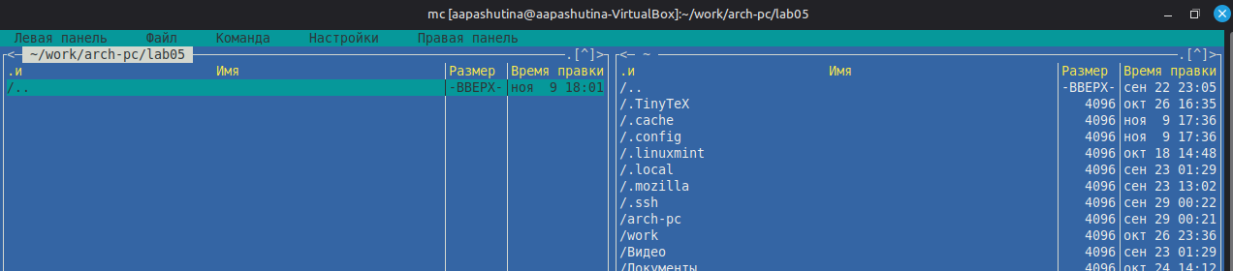
Переходим в папку lab05 и создаем файл
- Открываем файл lab5-1.asm
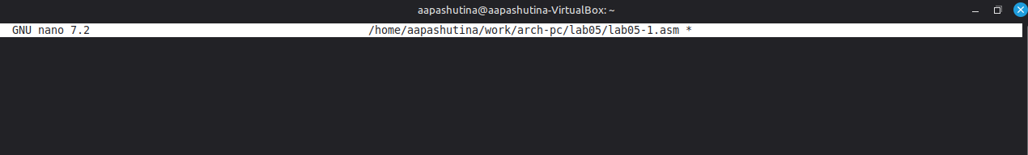
Открываем файл в редакторе
- Записываем в этот файл код, который нам дали
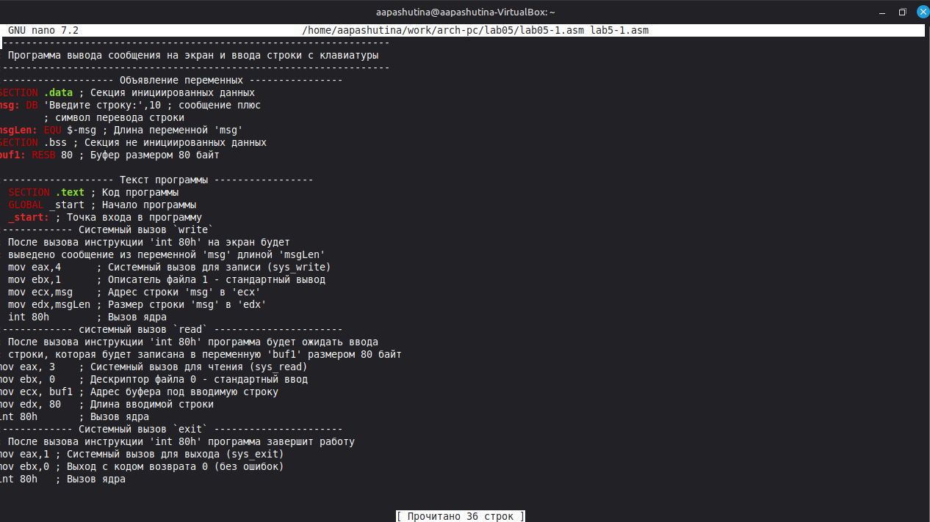
Записываем код,который нам дали
- С помощью клавиши f3 открываем файл для просмотра, чтобы убедиться, что мы все записали
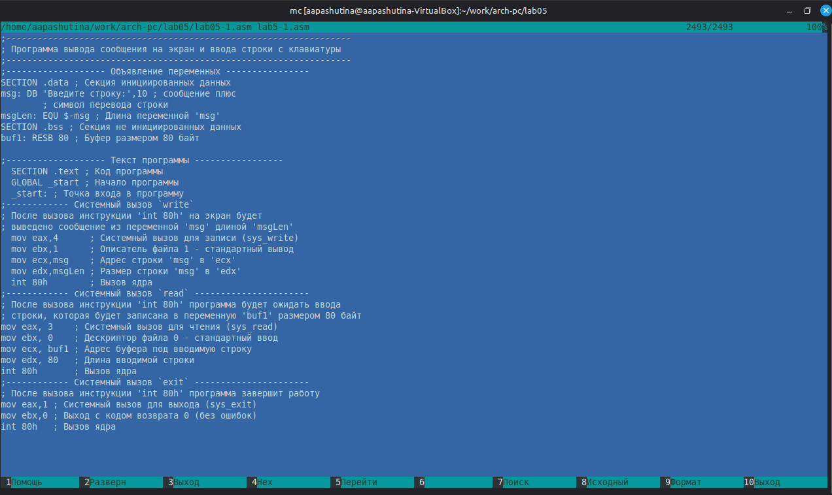
Проверяем, что мы все записали
- Проверяем, что файл в папке есть, компилируем файл и запускаем, чтобы проверить, как работает код, который мы вставили
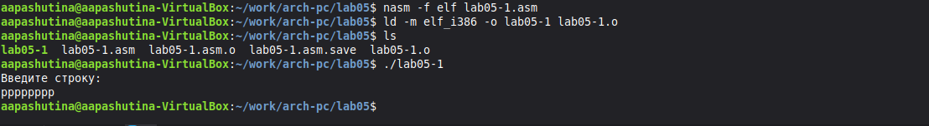
Проверка налчия и компиляция
- Проверяем, что файл скомпилировался и создался объектный файл
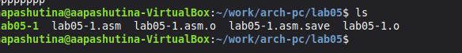
Проверка файлов
- Копируем содержимое первого файла в другой файл с названием lab5-2.asm
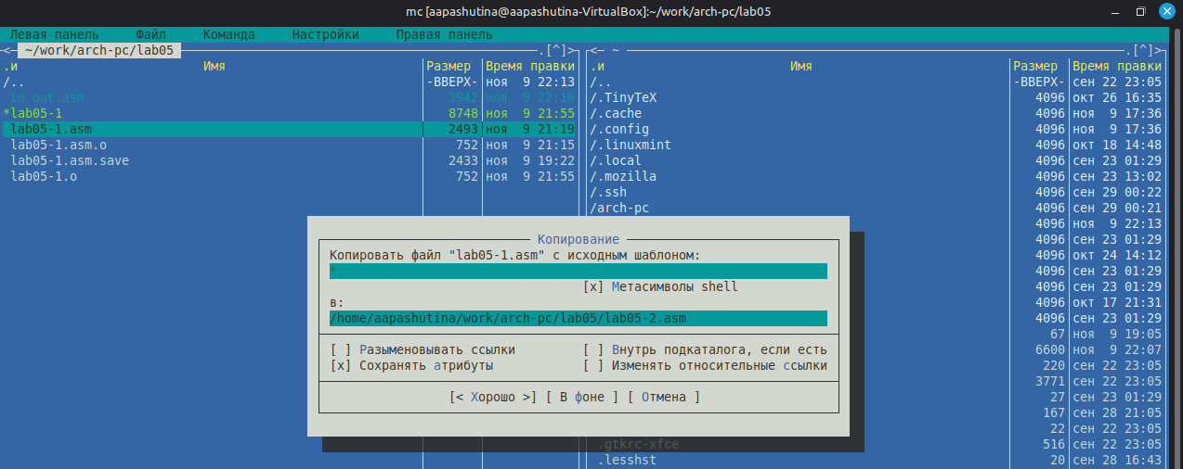
Копируем lab5-1.asm в lab5-2.asm, используя клавишу f5
- Проверяем, что файл lab5-2.asm создался
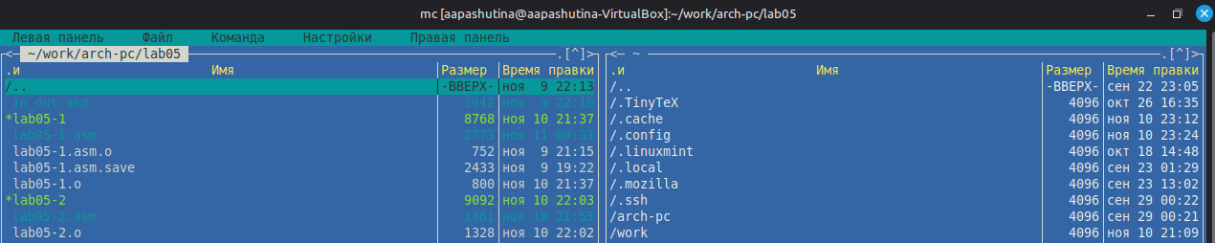
Проверяем наличие lab5-2.asm
- Открываем файл lab5-2.asm и записываем в него код, который нам дали,предварительно скачиваем файл in_out.asm
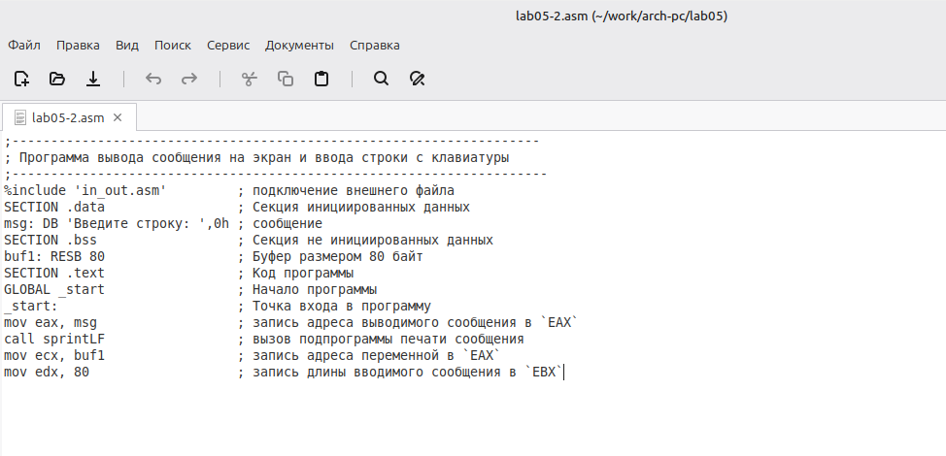
Открываем файл, записываем в него код и импортируем файл in_out.asm
- Компилируем файл lab5-2.asm, проверяем, что объектный файл создался и смотрим, чтобы файл in_out.asm был в папке с файлом, в который мы его импротруем
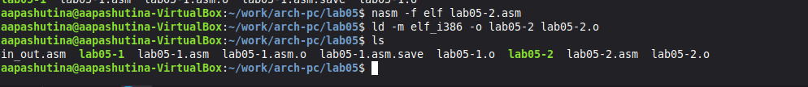
Компилируем файл lab5-2.asm
- Открываем первый файл lab5-1.asm и вносим в него изменения, чтобы он возвращал нам нашу Фамилию и Имя
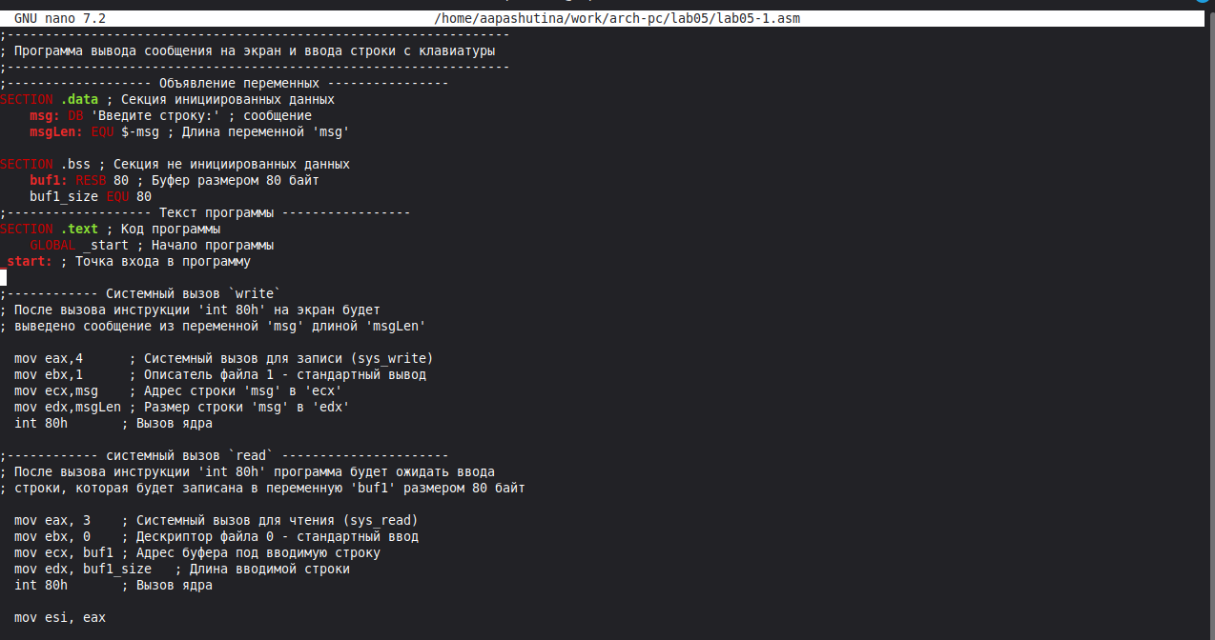
Редактуруем первый файл, чтобы соответствовать заданию
- Компилируем файл lab5-1.asm и проверяем его работу
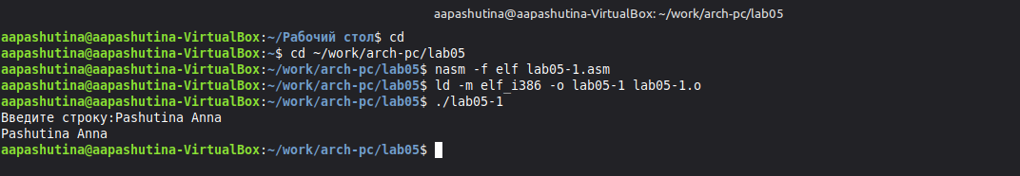
Компиляция и проверка работы отредактированного файла lab5-1.asm
- Открываем файл lab5-2.asm и вносим в него изменения, чтобы он также возвращал нам нашу Фамилию и Имя
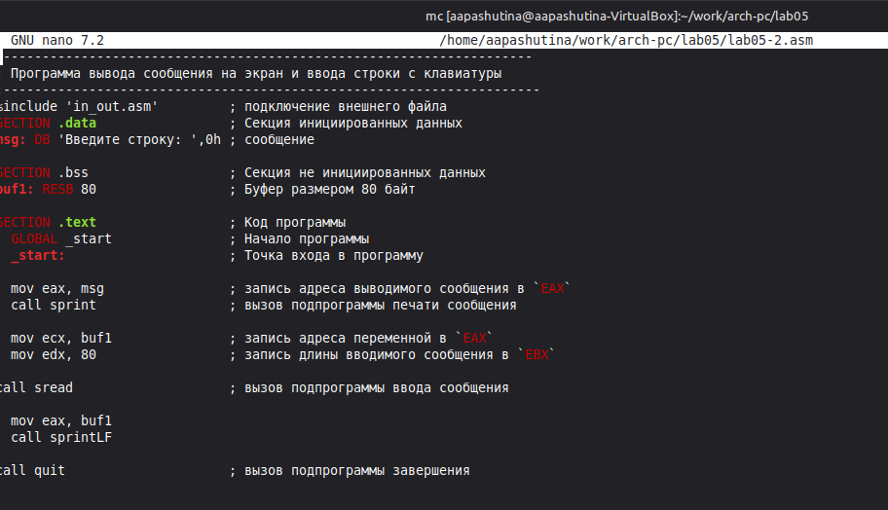
Редактируем второй файл, чтобы соответствовать заданию
- Компилируем файл lab5-2.asm и проверяем его работу
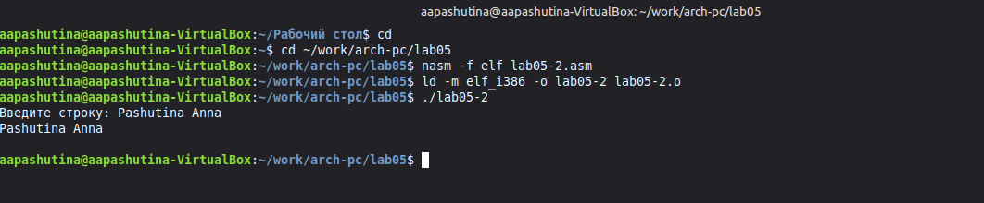
Компиляция и проверка работы отредактированного фвйла lab5-2.asm

3. Выводы
Мы познакомились с простыми командами для ввода и вывода слов на языке Aссемблер

